План-конспект группового логопедического занятия, направленного на коррекцию оптической дисграфии у учащихся 2 класса с ЗПР
ЦЕЛЬ: «Дифференциация букв И-У на письме, и при чтении»
Задачи:
• закрепление моторного навыка написания букв И, У с опорой на кинетические ощущения
• упражнения в выборе буквы при написании слогов, слов, словосочетаний с опорой на символы; • работа над звукобуквенным, слоговым анализом и синтезом, словообразованием;
• освоение понятия о смыслоразличительной роли букв и, у;
• активизация и обогащение словаря;
*упражнения в правильном чтении и написании слов, словосочетаний с буквами и,у;
*развитие мышления, зрительного восприятия, внимания и памяти.
Оборудование:
1. Демонстрационные карточки с изображением письменных и печатных букв Уу, Ии.
2.Графические символы этих букв,
3. предметные картинки,
4.таблица для игры «Пчелка»,
5.карточки для индивидуальной работы,
6.Мяч

Ход занятия
I. ОРГАНИЗАЦИОННЫЙ МОМЕНТ
Логопед просит встать детей окало своих мест и предлагает, прежде чем сесть на стул, вспомнить и назвать имена, в которых есть звук «И» (Ира, Инна, Никита, Дима) и т.д.
А есть ли имена, где слышится звук «У» (Уля, Шура, Гуля,
Логопед знакомит детей с героями занятия, Улей и Ирой. Детям предлагается выделить первые буквы в их именах. (И-У). Формулируется тема занятия. «Различай И-У»
Мы будем выполнять тренировочные задания на различение букв и-у на письме.
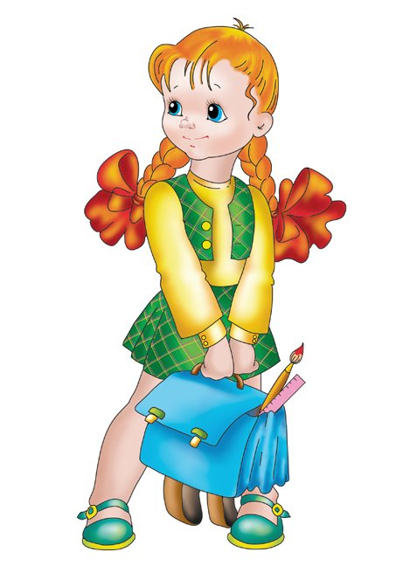это Уля 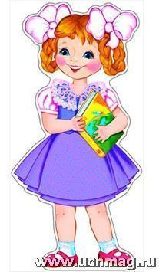 это Ира
Логопед проводит артикуляционную гимнастику (с зеркалом) и фиксирует внимание на гармошке. Дети должны сказать какой звук можно произнести при растягивании губ, и назвать звук- «и» когда губу вытянуты трубочкой- произнести звук «У» . Тактильно зафиксировать произнесение «И» и «У».
II. ОСНОВНОЙ ЭТАП
Звуки, которые мы произнесли можно обозначить буквами. Растянутые губы, как бы помогают нам написать растянутую на письме из двух коротких палочек букву и, а вытянутые губы трубочкой букву с одной короткой и длинной палочкой с петелькой вниз у
Логопед выставляет на доску изображение элементов букв «У» и «И», просит сложить из элементов буквы, ищет сходства и различия между буквами.
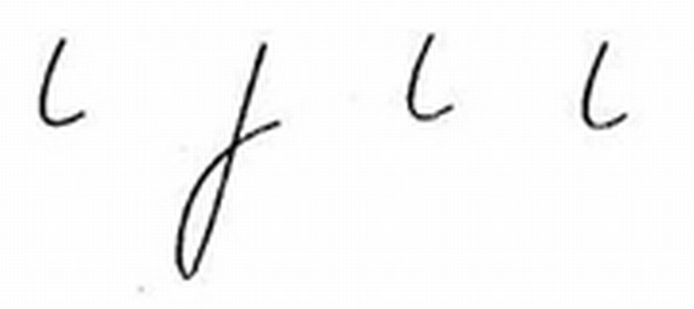
Логопед предлагает детям записать в тетради имена героев занятия, выделить буквы «И», «У».
Уля Ира
Логопед знакомит детей с обозначением букв занятия. «У» -маленький круг, напоминающий форму губ при произнесении этого звука, «И» –параллельной чертой (похожей на положение губ).
Логопед выставляет на доску карточку с изображением кружков и черточек, просит детей записать в тетради соответствующие буквы. Вместо кружков – «У», вместо черточки – «И».



Перед выполнением следующего задания, повторно акцентируется внимание детей на различие букв «И», «У». У «У» длинный «хвостик» внизу, у «И» небольшой хвостик рядом. Детям предлагается расшифровать слова на доске. Если звездочка внизу, значит надо писать «У», если звездочка рядом, значит надо писать «И».

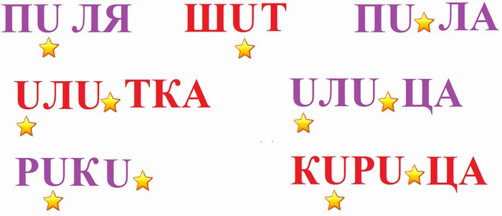
(Пуля, шут, улитка, улица, руки, курица
Логопед выставляет на доску карточку с пропусками и предлагает детям самостоятельно определить, какую букву следует поставить вместо звездочки.
Игра «Волшебный мешочек» . Уля спрятала в «волшебный мешочек строчные буквы и,у и перепутала их с другими буквами. Найдите их на ощупь. Как вы узнали букву? Запишите в тетради сочетание иу до конца строчки проговаривая его вслух.
Звукобуквенный анализ.
Ира принесла нам письмо. Но открыть мы его сможем, если выполним задание. Логопед раздает ученикам конверты с нанесённой на них сеткой 3х6 клеток). Я буду диктовать слова, а вы должны выписать из них только буквы и или у. Если в слове есть обе буквы или две одинаковые, то писать их нужно в одной клетке.
1-й ряд: улица, осина, уши, петух
2-й ряд: какаду, учитель, бублик, мир
3-й ряд: сухари, фонари, бутерброд, тир
Уи | И | Уи | у
У | Уи | Уи | и
Уи | И | У | и
Проверка (логопед выставляет на доску карточку для проверки)
Слоговой анализ и синтез.
Теперь мы можем открыть конверт. Дети читают карточки. Слоги переставлены.
Верните слоги на место и запишите слова из двух слогов в тетрадь.
Карточка 1: ри-бу, жи-лу, кан –вул.
Карточка 2: пы-ли, жин-у, ши-у
Карточка 3: жи-у, тух-пе, и-уль
Прочитайте какие слова получились. Объясните, что такое вулкан, липы, ульи.
ФИЗКУЛЬТМИНУТКА. Логопед бросает мяч и говорит слово. Ученик возвращает мяч меняя при этом и на у и наоборот
Мир –мур, тур-тир, мил- мул, лук- лик.
Меняется ли смысл при замене букв?
Детям предлагается поделить тетрадь на 3 столбика. В первом столбике будут слова с буквой «У», во втором столбике слова с буквой «И», в третьем – слова, в которых есть буквы «И», «У». Прежде, чем написать слово ребенок произносит звук, тактильно фиксирует положение губ и поднимает нужную букву (буква письменная).

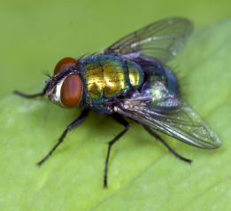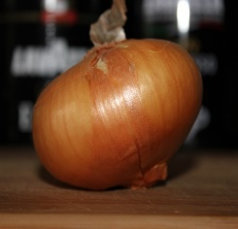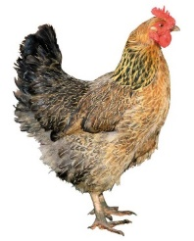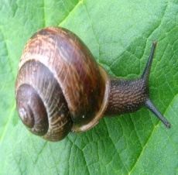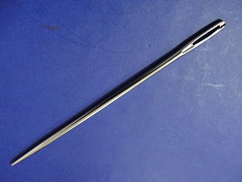
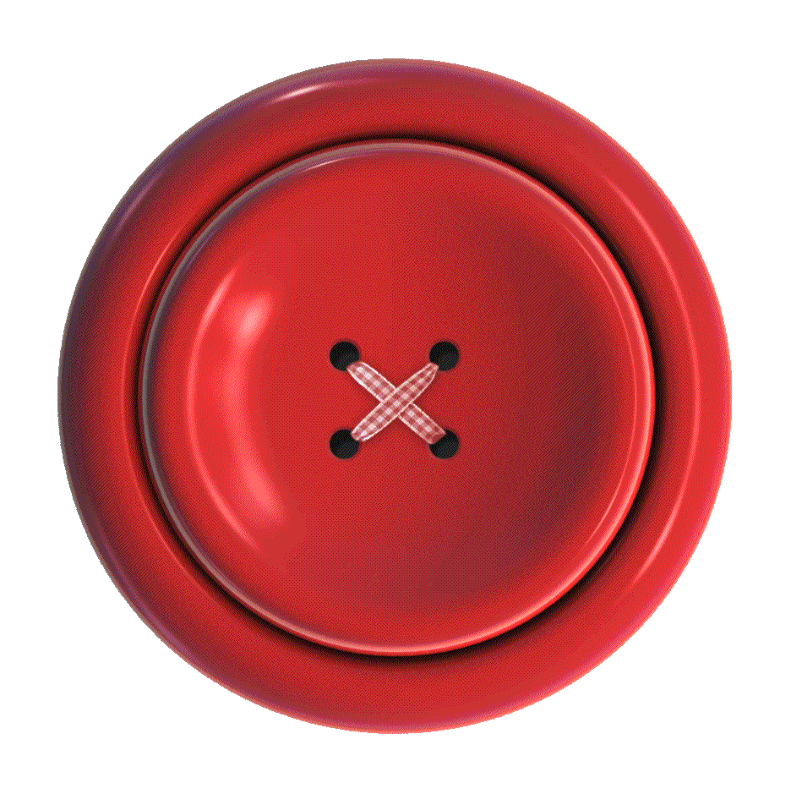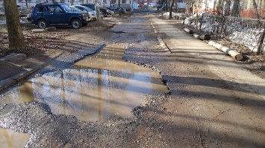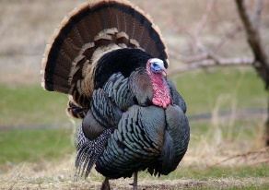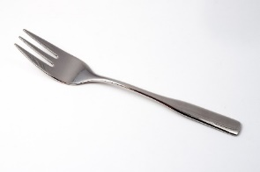
(Первый столбик - лук, , муха лужа; второй столбик – иголка, индюк, вилка,; третий столбик – улитка, курица, пуговица)
III. ИТОГ ЗАНЯТИЯ
Логопед просит детей самостоятельно дописать в каждый столбик по одному слову.

Литература Е.А.Лапш, Н.Г.Фролова Издательство «Учитель», 2010.Волгоград
Л.Н. Ефименкова, Г.Г.Мисаренко «Организация и методы коррекционной работы логопеда на школьном логопункте. М. «Просвещение» 1991г.

